- refaire les index pour matcher un pattern plus intelligible
- regarder pour battery (3.7V VS 4.2V)
- Wirer à l’extérieur du board
-Voir si je peux updater vers node.js 24
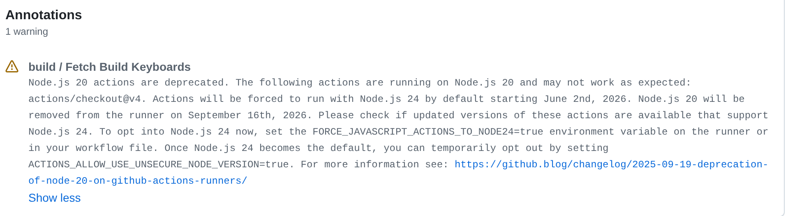

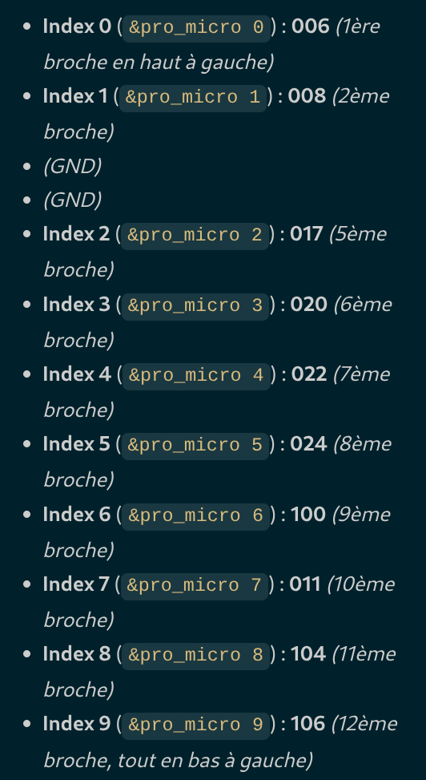
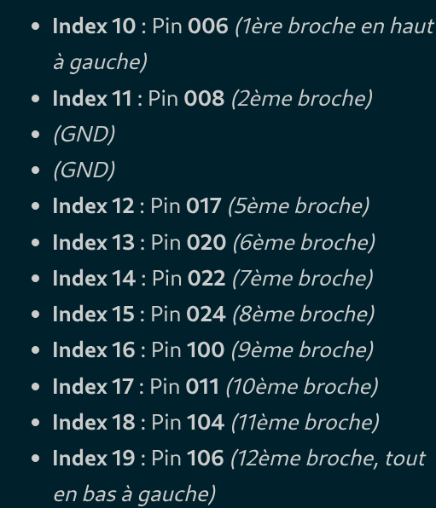
Main gauche Main Droite

